ЦИФРОВАЯ ОБРАЗОВАТЕЛЬНАЯ СРЕДА:
виртуальный марафон в детском саду
«ГАЛАКТИКА»

Авторы:
Ишметова Валия Мирхафизяновна – учитель – логопед,
Котова Елена Александровна – учитель – логопед,
Лазарева Мария Михайловна – воспитатель
МАДОУ ДС № 86 «БЫЛИНУШКА» г.Нижневартовска

Цель марафона: обеспечение максимально оригинальной, игровой ситуации для детей, направленной на развитие интереса детей к космосу и людям покорившим его просторы.
Вместе с нами вы узнаете много информации о космосе, планетах солнечной системы, отправившись в увлекательное космическое путешествие.
https://lazareva-mariya.wixsite.com/mysite-4
Регистрация участников марафона Карта марафонской дистанции - станции,
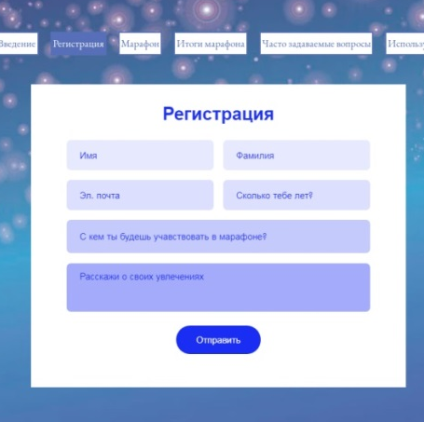
которые встретятся на пути.
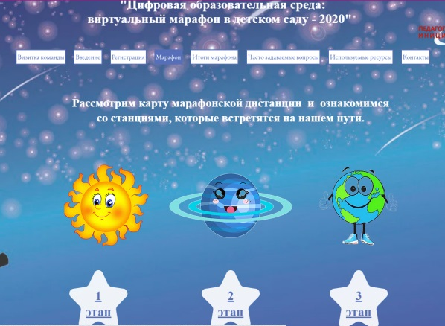

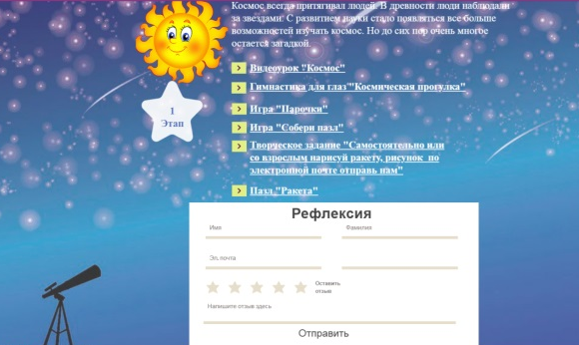

1 этап включает:

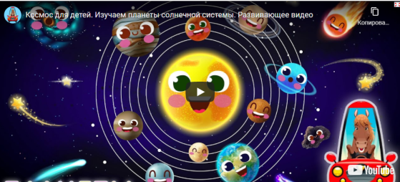

- видеоурок «Космос» - https://learningapps.org/display?v=pkupm49t520

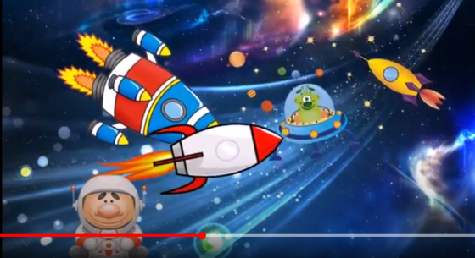
- Гимнастика для глаз "Космическая прогулка" https://www.youtube.com/watch?v=SZpoXZkF41c

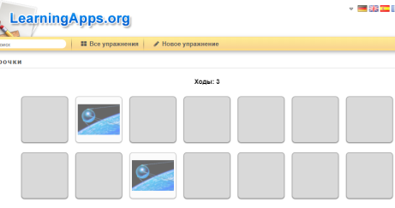
- Игра «Парочки» - развитие зрительного внимания.
Задание - найди пару к каждой картинке.
https://learningapps.org/14480653

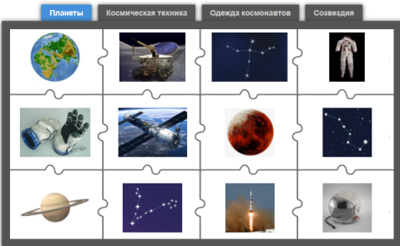
- Игра «Собери пазл» - выполни задание и соберёшь картинку - найди все
1) планеты,
2) космическую технику,
3) одежду космонавтов,
4) созвездия
https://learningapps.org/14481678
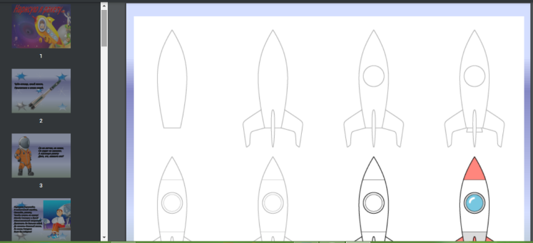
- Творческое задание "Самостоятельно или со взрослым нарисуй ракету, рисунок по электронной почте отправь нам" - пошаговое обучение рисованию различных ракет.
https://5838a4a9-1d9a-4266-8655-55a96e77cf1f.filesusr.com/ugd/8a8bdb_9e38c9af8101497b9ed38c7960e8b4e4.pdf
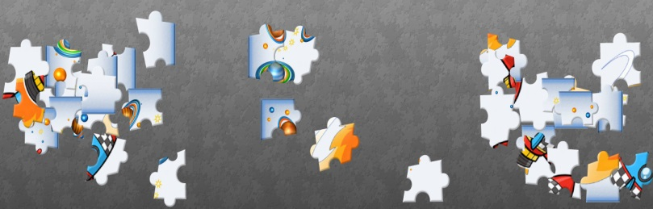
- Собери пазл – ракету
https://www.jigsawplanet.com/?rc=play&pid=344dedb90f1c

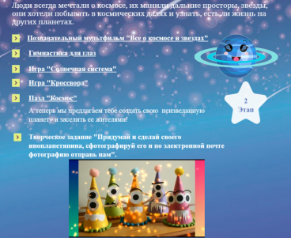
2 этап включает:

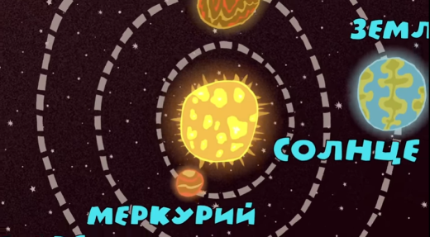

- Познавательный мультфильм "Все о космосе и звездах"
https://www.youtube.com/watch?v=wCqLDIugYbM
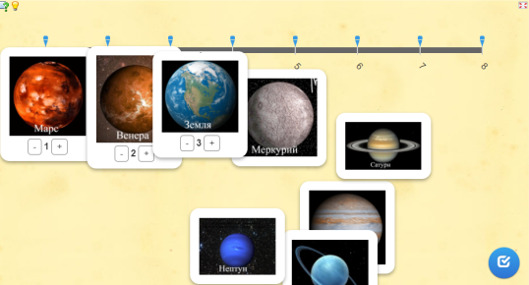
- Игра "Солнечная система" – расположи планеты в правильной последовательности начиная от солнца
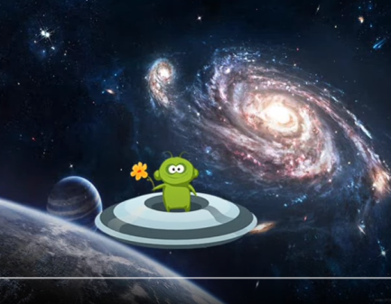
https://learningapps.org/display?v=p42aw9k0v20

- Гимнастика для глаз
https://www.youtube.com/watch?v=6uMBEx98SE8&feature=emb_logo

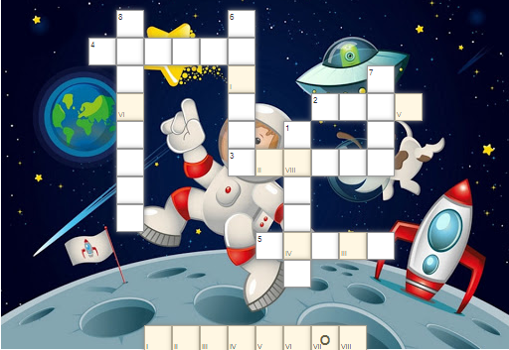
- Кроссворд – ответь на вопросы и отгадай кроссворд
https://learningapps.org/14482291

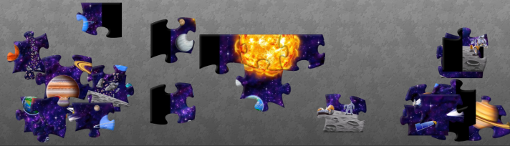
- Пазл «Космос» https://www.jigsawplanet.com/?rc=play&pid=223a6ba6c217

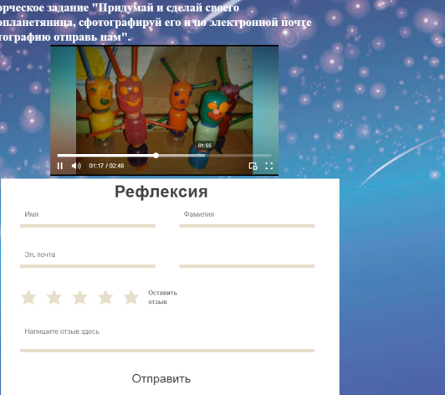

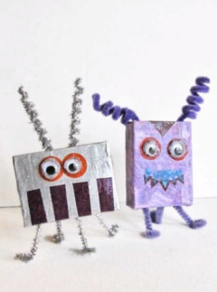
- Творческое задание "Придумай и сделай своего инопланетянина, сфотографируй его и по электронной почте фотографию отправь нам"

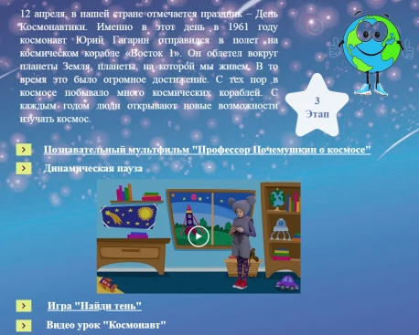

3 этап включает:

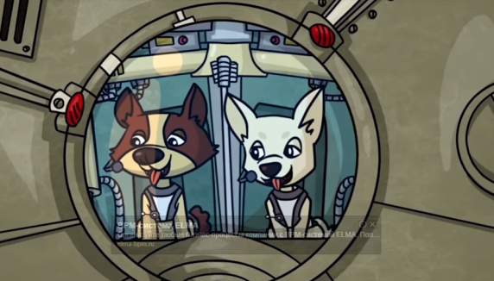

- Познавательный мультфильм "Профессор Почемушкин о космосе"
https://www.youtube.com/watch?v=yz1gYp2u5A4

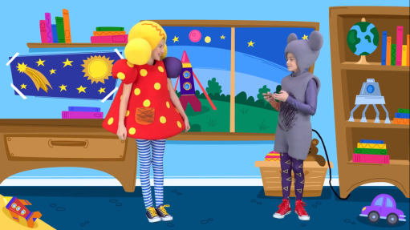

- Динамическая пауза
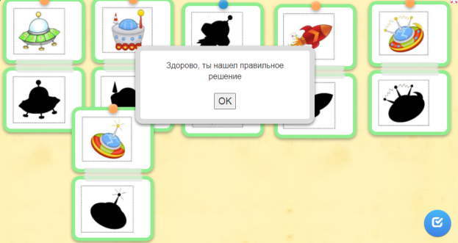

- Игра «Найди тень» - найди тень каждого предмета
https://learningapps.org/10407786

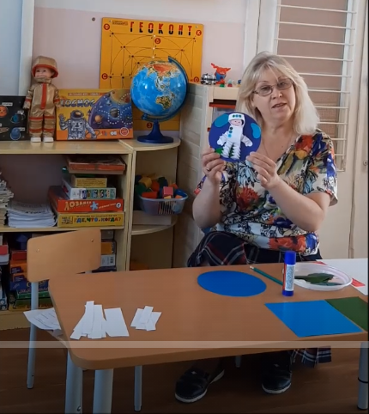

- Видеоурок «Космонавт» - мастер-класс по изготовлению поделки – космонавта

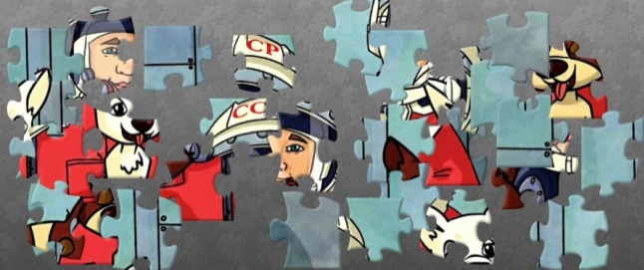
        - Пазл "Покорители космоса"
https://www.jigsawplanet.com/?rc=play&pid=2e5000687623

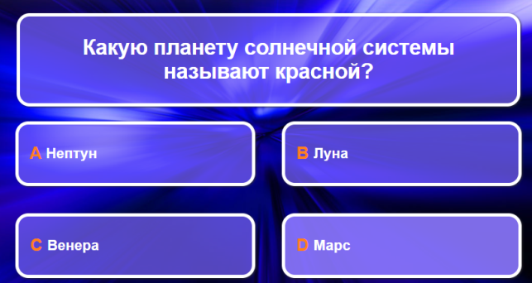
- Игра "Кто хочет стать миллионером"
https://learningapps.org/display?v=pbw6abxyk20

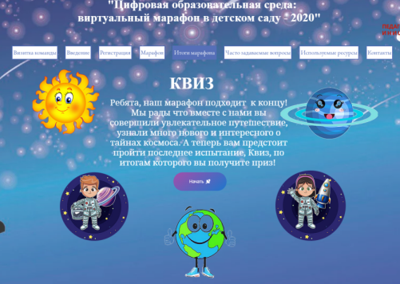
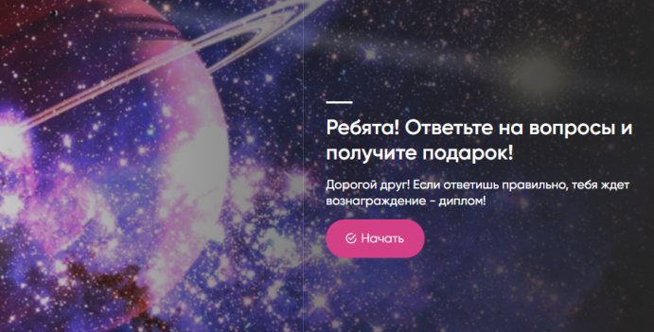
КВИЗ
https://mrqz.me/5f96c3004835b900449f4db8
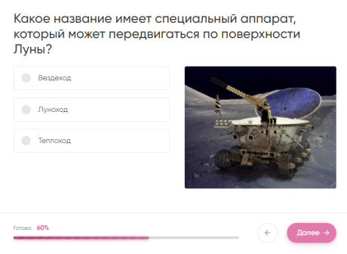

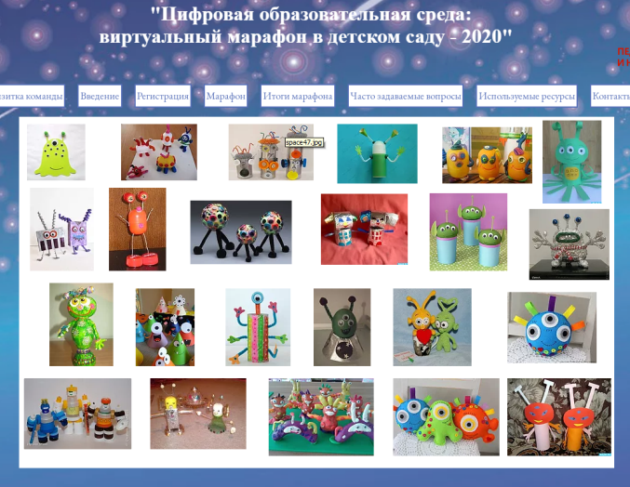
Творческие работы участников марафона

